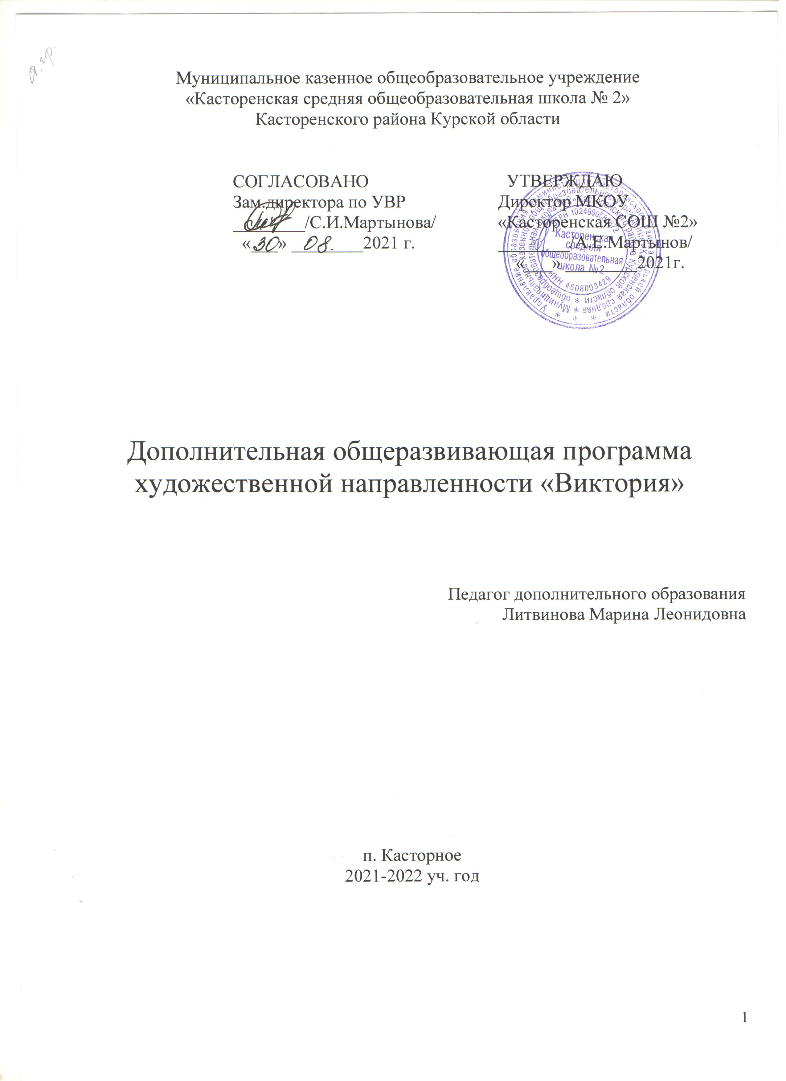

Танцевальный кружок «Виктория»

Пояснительная записка.
Рабочая программа танцевального кружка «Виктория» для обучающихся 5-6 классов составлена на основе следующих нормативных документов и методических рекомендаций:
- Учебный план образовательного учреждения на 2021-2022 уч.год;

Актуальность данной программы в том, что для достижения гармонии в развитии ребенка необходимо уделять внимание его нравственному и физическому совершенствованию, развитию эмоциональной сферы личности. Танец таит в себе огромное богатство для успешного художественного и нравственного воспитания, он сочетает в себе не только эмоциональную сторону искусства, приносит радость как исполнителю, так и зрителю – танец раскрывает и растит духовные силы, воспитывает художественный вкус и любовь к прекрасному. Систематические занятия хореографией развивают мышечную структуру тела, позволяют формировать красивую правильную осанку, тренируют координацию движений.
Занятия танцами дают заряд положительными эмоциями, раскрепощают, развивают пластику, обогащают разнообразием ритмов танцевальный опыт учащихся. Изучение русских национальных танцев «Хоровод», «Плясовая» приобщают детей к русской культуре, развивают чувство осознания себя частичкой Родины, заинтересовывают в изучении истории танцев своей страны от старины к современности.

Каждый избирает для себя форму досуга в соответствии со своими вкусами, склонностями, возрастом, самочувствием и даже настроением. Для одних нет ничего боле приятного, чем посвятить время книге, другие торопятся на футбольный матч. Но есть такая категория людей, для которых слово – танец, является источником нетерпеливого, волнующего, многочасового ожидания.
Танец – не только источник движения под музыку, но и форма общения, причем и партнеров по танцу, и всех присутствующих в зале, находящихся в данную минуту в роли зрителей.
Танцевальная, музыкально-ритмическая деятельность детей – яркий, эмоциональный путь передачи музыкально – эстетических переживаний. Приобретается опыт музыкального восприятия, умение самостоятельно определить на слух характер музыки и передать его в движении, слышать вступление, легко различать двух-, трехчастную форму произведения; отмечать в движении изменение динамики, темпа, чувствовать чередование музыкальных фраз, предложений.
Танец откроет для детей богатый мир добра, света, красоты, научит творческой преобразовательной деятельности.

Программа танцевального кружка по типу – адаптированная, по организации учебного процесса – краткосрочная.

Цель обучения:
- спортивно – оздоровительные;
- развивающие одаренность;
- эстетические;
- досуговые;
Добиваться, чтобы движения у детей были естественными, непринужденными, выразительными. У детей необходимо выработать активную реакцию на музыку, умение эмоционально, образно передать в движениях настроение, чувства, развитие сюжетной лини, которая заложена в характере музыки. Ребятам нужно не просто передать образ отдельными движениями, а уметь показать характер персонажа, наиболее яркие, своеобразные его повадки. Познакомить детей с различными жанрами музыкальных произведений (пляска, вальс, полька, марш).
Использование различных движений дает положительные результаты: повышает эффективность обучения, позволяет подготовить исполнителей к тонкому восприятию и воспроизведению манеры различных по характеру танцев, значительно развивает координацию и пластику занимающихся, кроме того, многие движения – яркие, зрелищные, выразительные.
В первой части занятий обычно даются несколько упражнений, упражнения должны строиться на активных двигательных действиях, обеспечивающих максимальную моторную плотность знаний. Затем целесообразно разучивать пляску, проводить занятие танцевально – игрового творчества.
Главная задача – создать эмоциональный настрой у детей во время занятий.
Цели и задачи:
- Развивать творческие возможности детей.
- Учить выразительно и непринужденно двигаться в соответствии с музыкальными образами, разнообразным характером музыки, динамикой (усиление, ослабление звука), ускорять и замедлять движение; отмечать акценты, несложный ритмический рисунок, менять движение в соответствии с музыкальными фразами; самостоятельно начинать движение после вступления.
- Добивать, чтобы движения были естественными, непринужденными, выразительными.
- Умение эмоционально, образно передать в движениях настроение, чувства, развитие сюжетной линий.

Условия реализации программы
Состав группы постоянный на весь учебный год. В группу входят учащиеся 5-6 классов, набор в группу свободный, по желанию учащихся. Форма занятий – групповые и индивидуальные занятия, со всей группой одновременно и с участниками конкретного танца, могу участвовать учащиеся разных классов в зависимости от необходимости.

Продолжительность занятия – 1 раз в неделю 1 занятие. Продолжительность одного занятия 40 минут.
Выход результатов: выступление на школьных праздниках, торжественных и тематических линейках, участие в школьных, классных мероприятиях, районный смотр кружков и конкурсов.

Методическое обеспечение

Процесс обучения детей в танцевальном коллективе основывается на следующих принципах: активности, единства теории и практики, наглядности, доступности, систематичности занятий, прочности усвоения знаний и индивидуального подхода.
Данная программа сочетает в себе тренировочные упражнения на полу, упражнения на растяжку, танцевальные движения классического народного танца, что способствует развитию танцевальности учащихся. Некоторые простейшие теоретические сведения по музыкальной грамоте даются непосредственно в процессе занятий и в ходе работы над постановками.
Структура курса
Игры долгие годы остаются главным и любимым занятием всех детей. Главные идеи и основы эффективности танцевальной деятельности воспитанников достигаются через игровые технологии. «Игровые технологии» включены в процесс обучения. Ребенок моделирует в игре свои отношения с окружающим миром, проигрывает различные ситуации - в одних он лидирует, в других подчиняется, в-третьих, осуществляет совместную деятельность с другими детьми и взрослыми. В игре происходит рефлексирование, самореализация, обучающийся принимает решение, за которое он в ответе, игра предполагает творческое начало.
Раздел «Спортивно-трюковая азбука» включает работу над правильной постановкой корпуса: упражнения для развития и укрепления мышц спины, разучивание позиций рук и ног, способствующие формированию первоначальных навыков сценического движения, координации и правильной работы всех групп мышц.
«Постановочная и репетиционная работа». Этот раздел включает в себя общеразвивающие упражнения, отработку сложных движений, изучение рисунка танцевальной композиции, просмотр дисков и работу с отстающими детьми. Показ танца является необходимым этапом постановочной работы. Во время выступления учащиеся воспитывают отношение к публичному выступлению и самоутверждаются. Репертуар постановок планируется в соответствии с актуальными потребностями и творческим состоянием той или иной группы. Совместный труд в подготовке концертных программ, репетиции, концерты – это радость творчества. И только через совместную деятельность педагогов и детей осуществляется приобщение к прекрасному.
Подготовка к совместному выступлению имеет большое значение в решении воспитательных и образовательных задач. Общие репетиции сближают детей, между членами коллектива устанавливаются дружелюбные, товарищеские отношения, каждый участник танцевального коллектива несет ответственность за каждого члена своей группы.
Музыкально-ритмические навыки.
Музыкально – пространственные упражнения: повороты на месте (строевые) и т.д.
Элементы народного танца.
Сюжеты и темы некоторых танцев. Особенности народных движений. Характерные положения рук в сольном, групповом танце в хороводах, рисунки хороводов.
Используемые методы:
- Метод комбинированных движений, переходящих в небольшие учебные этюды.
- Метод повторения.
- Метод коллективного творчества.
- Метод объяснения.
- Метод заучивания.
- Метод многократного повторения всевозможных движений.
- Игровые технологии.

Учебный план
№ | Дата | Вид работы | Содержание | Количество занятий
1. | Сентябрь | Вводное занятие. | Знакомство с кружковцами,  Ознакомление с правилами техники безопасности. | 1
2. |  | Музыкально-ритмические навыки. | Закреплять умение детей двигаться в соответствии с разнообразным характером музыки, различать и точно передавать в движениях начало и окончание музыкальных фраз, передавать в движении ритмический рисунок.  Формировать понятие о трех жанрах музыки: марш-танец-песня.  Упражнения: «Хороводный шаг», «Приставной, пружинящий шаг, поскок». | 3
3. |  | Навыки выразительного движения | Упражнять детей в ходьбе разного характера (бодрая, спокойная), в легком ритмическом беге умение двигаться боковым галопом; учить переменный шаг в сторону, приставной шаг в сторону, пружинящий шаг.  «Русская хороводная пляска», «Плетень», «Полька». | 3
4. | Октябрь,  Ноябрь | Танцевальная азбука. | Вырабатывать осанку, умение держать голову и корпус прямо, закреплять умение свободно ориентироваться в пространстве.  Воспитывать дружеские взаимоотношение в танцах, умение подчинять свои интересы интересам всего коллектива.  «Вальс», «Праздничное упражнение с шарами». | 8
4. | Ноябрь,  Декабрь | Общеразвивающие упражнения. | Тренировочные упражнения. Разминка. | 6
5. | Январь-  Май | Постановочная и репетиционная работа. |  | 13
Итого: |  |  |  | 34

Результаты образовательного процесса

Занятия в танцевальной студии формируют, развивают и воспитывают различные способности и качества ребёнка:
- музыкально - танцевальные,
- физические,
- коммуникативные,
- эмоционально – волевые,
- организаторские,
- творческие,
- познавательные
на основе изучения фольклора, который позволяет в комплексе воздействовать на развитие личности и формирование коллектива.

Отчет о выполнении учебно-воспитательной программы танцевальной студии проходит в творческой форме в виде выступлений на школьных и районных мероприятиях.

Список используемой литературы

1. Баранова О.Г., Зимина Т.А. и др. Русский праздник. – Праздники и обряды народного земледельческого календаря. Иллюстрированная энциклопедия. – СПб.: Искусство – СПб, 2001.
2. Зацепина К. и др. Народно – сценический танец – М.: Искусство, 1976.
3. Пшеницина Н.А. Времена года (песни, пословицы, приметы, загадки на уроках в нач. школе) – М.: Владос, 2001.
4. З.Я. Роот. Танцы в начальной школе-М: Айрис Пресс,2006.
5. Климов А. Основы русского народного танца.- М.: Искусство, 1981.

Технические средства.
- Музыкальный центр
- Компьютер
- Видеозаписи

Календарно – тематический план танцевального кружка «Виктория»
на 2015-2016 уч.год
№ | Вид работы |  | Количество занятий | Дата
 | Знакомство с кружковцами.  Ознакомление с правилами техники безопасности. | 1
 | Ритмы музыки. | 1
 | Ритмы музыки. | 1
 | Ритмы музыки. | 1
 | Пластика движения. | 1
 | Пластика движения. | 1
 | Пластика движения. | 1
 | Танцевальная азбука. Прыжки. | 1
 | Танцевальная азбука. Прыжки. | 1
 | Танцевальная азбука. Плие, батман тандю, батман тандю жете. | 1
 | Танцевальная азбука. Плие, батман тандю, батман тандю жете. | 1
 | Танцевальная азбука. Ронде жамб партер, андедор, андедант. | 1
 | Танцевальная азбука. Ронде жамб партер, андедор, андедант. | 1
 | Танцевальная азбука. Батман, гранд батман, шене. | 1
 | Танцевальная азбука. Батман, гранд батман, шене. | 1
 | Общеразвивающие упражнения. | 1
 | Общеразвивающие упражнения. | 1
 | Общеразвивающие упражнения. | 1
 | Общеразвивающие упражнения. | 1
 | Общеразвивающие упражнения. | 1
 | Общеразвивающие упражнения. | 1
 | Русский народный танец «Берёзонька» | 1
 | Русский народный танец «Берёзонька» | 1
 | Русский народный танец «Берёзонька» | 1
 | Русский народный танец «Кадриль» | 1
 | Русский народный танец «Кадриль» | 1
 | Плясовая «Ай, жги, жги, жги» | 1
 | Плясовая «Ай , жги, жги, жги». | 1
 | Энергичный эстрадный танец. | 1
 | Энергичный эстрадный танец. | 1
 | Бальный танец. Вальс. | 1
 | Бальный танец. Вальс. | 1
 | Бальный танец. Вальс. | 1
 | Итоговое занятие. | 1

